BAB 2
TINJAUAN PUSTAKA

  - Fresh Water Generator
Fresh water generator adalah salah satu pesawat yang digunakan untuk merubah air laut menjadi air tawar dengan prinsip kerja perubahan bentuk menjadi cair menjadi uap (penguapan) dan perubahan bentuk dari uap menjadi air (kondensasi). Dimana uap tersebut dikumpulkan dan diberikan pendingin,sehingga panas dari uap diarahkan ke bahan pendingin dalam suatu proses kondensasi yang menghasilkan titik air . Dimana uap ini di kondensasikan oleh air laut pendingin yang mengalir melalui pipa bagian dalam kondensor memberikan panas pada cairan dan terus ditambahkan . (Menurut buku manual sasakura engineering 2014)
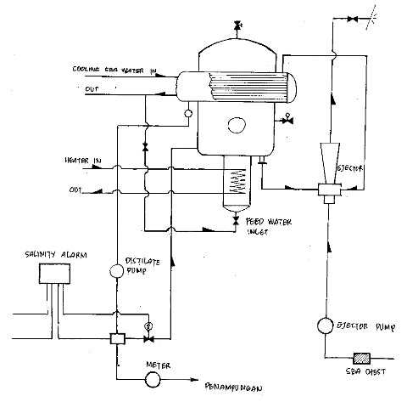
Sumber : Manual Book Akasaka A41
Gambar 1 Sistem sirkulasi Fresh Water Generator

Proses penguapan pada fresh water generator ada 2 jenis media yang
digunakan sebagai sumber pemanas/heater. Jenis pertama adalah
penguapan dengan menggunakan panas dari air tawar jacket cooling mesin
induk dimana air akan mendidih dengan temperatur penjenuhannya sesuai
dengan tekanan evaporator. Jenis kedua yaitu penguapan dengan
menggunakan uap yang dihasilkan oleh boiler. Proses penyulingan ini
pada dasarnya merubah air laut akan menjadi air tawar dengan proses
kondensasi untuk selanjutnya air tawar dialirkan ke dalam tangki
penampungan. Air tawar hasil penguapan yang telah dikondensasikan,
harus diadakan pemeriksaan terhadap kadar garamnya. Dimana kadar
garamnya yang diijinkan adalah 10 ppm dan bila lebih maka perlu
diadakan pemprosesan ulang hingga kadar garamnya sesuai dengan yang
diijinkan dan selanjutnya hasil air tawar juga dipengaruhi oleh perawatan
yang rutin dan pengoperasian yang benar terhadap fresh water generator
tersebut. Air tawar yang telah dikondensasikan kemudian dihisap oleh
pompa distillate dialirkan ke tangki air tawar untuk siap digunakan
Fresh water generator atau pesawat pembuat air tawar pada kapal yang umumnya digunakan adalah dengan metode evaporasi yaitu penguapan air laut dengan memanfaatkan panas dari air mesin pendingin utama. Suhu air pendingin yang keluar dari jacket water 70 C dimanfaatkan untuk memanaskan air laut yang di tampung dalam fresh water generator,agar terjadi penguapan ,fresh water generator divakumkan sehingga untuk menguapkan air laut cukup dengan dengan temperature 60 C selanjutnya uap air laut di embunkan sehingga terbentuk air tawar. Yaitu untuk mengeluarkan udara dan brine atau air garam menghisap keluar dari sisi luar brine atau shell sparator yang mana brine air garam tidak di uap kan di heat exchanger. Untuk menjamin agar kebutuhan air tawar dikapal terpenuhi maka perencanaan air tawar dikapal harus diperhitungkan dengan cermat. (Menurut dhika enggenering 2015)

  - Komponen-komponen Fresh Water Generator
Sebagai salah satau komponen yang memiliki peranan paling penting dalam Fresh Water Generator terbagi menjadi beberapa bagian komponen, yaitu : http://duniapelayaran123.blogspot.com/2017/05/bagian-bagian-utama-fresh-water.
- Evaporator
Alat ini terletak di dalam pesawat fresh water generator bagian bawah dan mempunyai bentuk pipa kecil dimana media pemanas yaitu steam dan air tawar pendingin mesin induk berada di dalam pipa dan air laut sebagai media yang dimana akan di panaskan berada pada bagian luar pipa yang berfungsi untuk menguapkan air laut dengan menggunakan pemanas yang bersumber dari air tawar pendingin jacket mesin induk atau dapat juga dengan menggunakn uap dari boiler . Penukaran panas yang lebih baik adalah yang memindahkan laju panas tinggi pada daya pemompaan rendah dengan biaya minimum.(https://dimensipelaut.blogspot.com/2019/02/cara-kerja-fresh-water-generator-kapal.html)
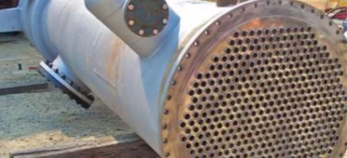
Sumber : Komponen Fresh Water Generator MT. Buana Mas Palmyndo
Gambar 2 Evaporator
- Deflector
Alat ini terletak diatas evaporator yang berfungsi untuk menahan percikan-percikan air laut yang mendidih sehingga percikan tersebut tidak ikut bersama uap (http://www.pelaut.xyz/2017/11/fresh-water-generator.html)
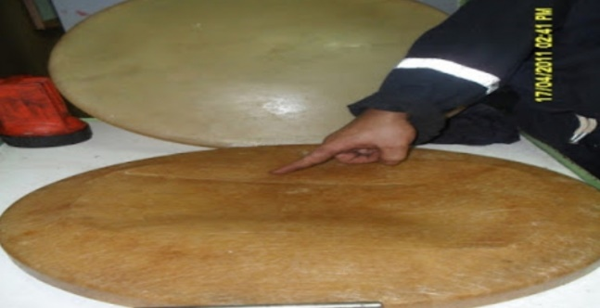
Sumber :Komponen Fresh Water Generator MT. Buana Mas Palmyndo
Gambar 3 Deflector
- Condensor
Terletak di atas deflector bentuknya seperti cooler yaitu pipa-pipa kecil (spiral) yang di dalamn ya mengalir air laut yang berfungsi untuk mengubah uap menjadi titik air sehingga menghasilkan air distilasi atau plat-plat pemindah panas yang terletak pada bejana pemisah yang tertutup
(https://dimensipelaut.blogspot.com/2019/02/cara-kerja-fresh-water-generator-kapal.html)
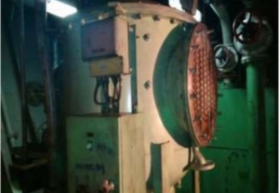
Sumber : Komponen Fresh Water Generator MT. Buana Mas Palmyndo
Gambar 4 Condensor
- Air Ejector
Mempunytai bentuk seprti kerucut yang berguna menghisap udara yang berada di dalam ruang pemanasan dan didalam atau di ruang pengembunan untuk di vakumkan sehingga dapat terjadi hampa udara. bila panas diberikan pada cairan dan terus ditambahkan maka suhu cairan akan naik hingga suatu titik yang disebut titik didih dan bila sudah mencapai titik tersebut masih diberikan panas. (https://www.evpvacuum.com/air-ejector-system.html)
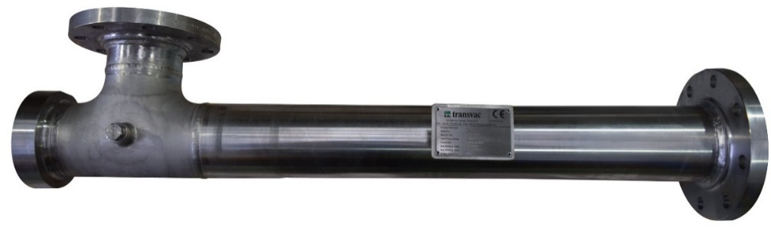
Sumber : https://www.transvac.co.uk/air-jet-ejectors/
Gambar 5 Air Ejector
- Ejector Pump
Berada diluar pesawat Fresh Water Generator alat ini berguna untuk memompakan air laut sebagai keperluan dari ejector udara digunakan untuk proses kevakuman dan menghisap air laut untuk diubah/diproduksi menjadi air tawar dan suatu pompa yang digunakan untuk menurunkan tekanan dibawah tekanan atmosfer (vakum pressure) pada pesewat bantu fresh water generator yang dengan menghisap air laut yang diteruskan ke pipa water ejector maka itu dengan tekanan air laut yang tinggi. (https://www.evpvacuum.com/air-ejector-system.html)
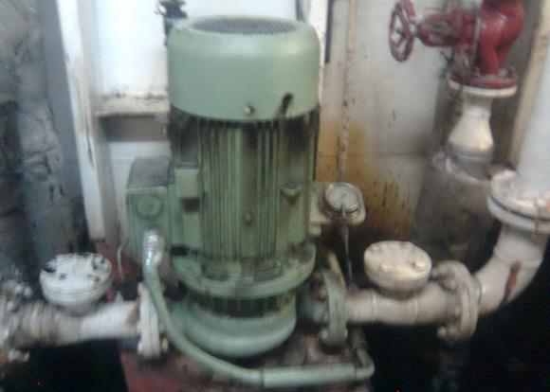
Sumber : Komponen Fresh Water Generator MT. Buana Mas Palmyndo
Gambar 6 Ejector Pump
- Destilate Pump
Berguna untuk menghisap air distillate atau air sulingan yang sudah jadi air kondensor kemudian di pompakan ke tangki-tangki air tawar. Atau menghisap air tawar yang telah dihasilakan dari proses kondensasi di dalam pesawat bantu fresh water generator yang nantinya akan diteruskan menuju ke tangki penyimpanan air tawar yang sebelumnya air tawar tersebut harus melewati salonid valve pada bagian-bagian tersebut. (http://idealdieselmarine.blogspot.com/2017/04/distillate-pump-type-40x34-mss-sasakura.html)
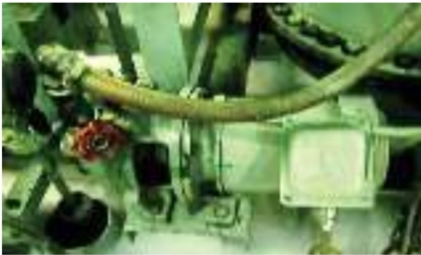
Sumber : Komponen Fresh Water Generator MT. Buana Mas Palmyndo
Gambar 7 Ejector Pump
  - Jenis-Jenis Fresh Water Generator
Untuk menyempurnakan fungsi fresh water generator, maka pembuat (maker) mendesaian ada beberapa jenis fresh water generator berdasarkan jenis-jenis ataupun tipe-tipe umum pada dasarnya, yaitu sebagai berikut. http://duniapelayaran123.blogspot.com/2017/05/bagian-bagian-utama-fresh-water
- Fresh Water Generator tekanan tinggi
Jenis ini untuk memanaskan air laut dengan menggunakan panas langsung dari sistem ketel yang diturunkan tekanannya menurut kebutuhan. Untuk air laut dibutuhkan takanan 7,0 bar. Fresh Water Generator ini terdiri dari pipa untuk jalannya air yang akan disuling menjadi air tawar dengan batas kadar garam yang diizinkan adalah 10 ppm. Banyak kesulitan kita temui dalam instalasi tekanan tinggi ini dengan adanya pembentukan kerak–kerak yang melekat dipipa, yang merupakan penghambat hantaran panas. Sehingga membutuhkan kenaikan tekanan serta suhu uap untuk mempertahankan jumlah kapasitas penguapan. Apabila pembentukan kerak ini berkelanjutan maka perlu adanya pembersihan terhadap coil. http://duniapelayaran123.blogspot.com/2017/05/bagian-bagian-utama-fresh-water
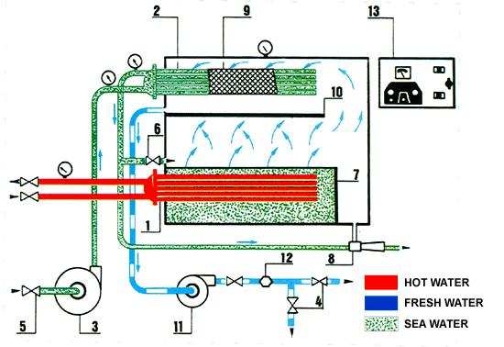
Sumber https://www.google.com/search?q=fwg+tekanan+tinggi&tbm.
Gambar 8 fresh water tekanan tinggi

- Fresh Water Generator Tekanan Rendah
Sesuai dengan sifat-sifat, pengaruh perubahan tekanan terhadap suhu titik didih dipergunakan tipe tekanan rendah ini. Dengan menurunkan takanan meanggunakan pompa vakum sehingga dapat mengakibatkan turunnya suhu titik didih. Sehingga uap atau bahan yang dipergunakan sebagai bahan pemanas hanya memerlukan tekanan dan suhu yang rendah. Jadi pemanas yang dicapai bisa jadi bukan uap, melainkan air pendingin mesin diesel yang masih mempunyai energi panas untuk keperluan tersebut yang dilakukan dengan menciptakan vakum di dalam ruang di mana penguapan berlangsung. Juga, sebagai akibat dari vakum pendinginan dari air laut menguap pada suhu yang lebih rendah, Air akan didinginkan dan dikumpulkan kemudian dipindahkan ke tangki. Pada saat ini kebanyakan Kapal menggunakan metode,reverse osmosis yaitu salah satu metode yang digunakan di deck untuk menghasilkan air tawar yang membutuhkan.
(https://dimensipelaut.blogspot.com/2019/02/cara-kerja-fresh-water-generator-kapal.html)
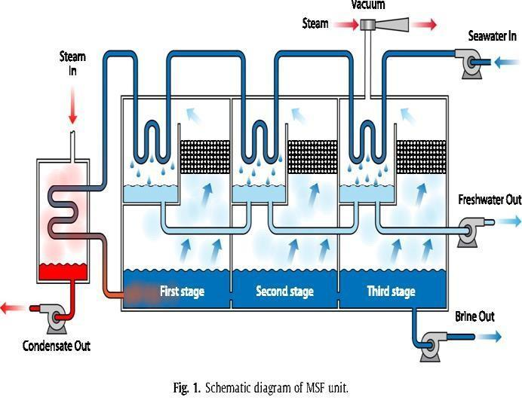
Sumber : https://www.google.com/search?q=fwg+tekanan+rendah&tbm
Gambar 9 Fresh water generator tekanan rendah

2.4 Cara Kerja Fresh Water Generator
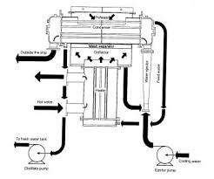
Sumber : https://id.wikipedia.org/wiki/Fresh_Water_Generator_(FWG)
Gambar 10 Cara kerja fresh water generator
Fresh Water Generator terdiri dari beberapa komponen yaitu heat
exchanger, sparator shell, condensor, water ejector untuk udara, water
ejector untuk air garam/brine, pompa ejector, pompa distilasi, salinity
indicator, selenoid valve. Fresh Water Generator memanfaatkan panas
keluaran dari sirkuit air tawar pendingin mesin diesel, yang tidak
memerlukan biaya untuk bahan bakar. Keperluan energy untuk
pengoperasian hanyalah energi listrik yang dipergunakan untuk tenaga
penggerak pompa. Air tawar sirkulasi pendingin mesin diesel suhu normal
yang keluar kurang lebih adalah 700C–800C (1470F–1760F) dan air
pendingin tersebut masuk ke evaporator di Fresh Water Generator
digunakan sebagai media pemanas. Dimana air pendingin itu
disirkulasikan disisi luar pipa pemanas atau heating tube. Air laut
kemudian diuapkan dengan suhu kurang lebih 700C–800C (950F–1220F),
karena bagian dalam dari Fresh Water Generator divakumkan oleh water
ejector. Produksi uap di heater exchanger kemudian melalui deflector dan
mesh separator menuju kondensor, dimana uap ini dikondensasikan oleh
air laut pendingin yang mengalir melalui pipa bagian dalam kondensor.
Water ejector untuk udara dihubungkan ke kondensor shell dan menghisap
udara. Sehingga bagian dalam dari Fresh Water Generator dapat
dipertahankan tinggi kevakumanya, yang mana merupakan syarat suhu
penguapan/evaporation yang rendah kurang lebih 350C–500C. Water
ejector untuk brine/air untuk air garam menghisap keluar dari sisi luar
brine diseparator shell, yang mana brine/air garam tidak diuapkan di heat
exchanger, tetapi ikut terhisap sesama water ejector. Pompa ejector adalah
digerakkan dengan motor listrik horizontal shaft, pompa jenis sentrifugal
hisapan tunggal, yang mana melayani air laut seperti yang disebut diatas.
Yaitu untuk mengeluarkan udara dan brine /air garam, tetapi juga untuk
memenuhi air pengisian/feed water yang akan diuapkan di heat exchanger.
Pompa distilasi juga digerakkan dengan motor mesin horizontal shaft,
pompa jenis sentrifugal hisapan tunggal, yang mana menghisap produksi
air tawar dari kondensor di Fresh Water Generator dan ditransfer ketangki
air tawar. Supply air pengisi/feed water dari pompa ejector mengalir
masuk kedalam penutup bagian bawah di heat exchanger, sesudah
mengalir melalui saringan filter untuk mengeluarkan udara dan brine/air. (https://dimensipelaut.blogspot.com/2019/02/cara-kerja-fresh-water- generator-kapal.html)

